Smarte Automatisierungstechnik bei den Innovation Days
1. Kunden- und Interessententreffen von B&R Deutschland in Bad Homburg
Lösungen, Erfahrungsberichte und umfassende Produktinformationen stehen im Mittelpunkt der ersten Innovation Days von B&R Deutschland. Das Kunden- und Interessententreffen des Automatisierungsspezialisten findet am 29. und 30. September 2015 im KongressCenter im Kurhaus Bad Homburg v. d. Höhe bei Frankfurt statt. Die Innovation Days ergänzen das B&R-Informationsangebot in Deutschland um zahlreiche Gastvorträge sowie 5 Expertenworkshops zu aktuellen Themen, wie Fabrikautomatisierung, Sicherheitstechnik und Industrie 4.0. Teilnehmer erhalten Informationen direkt aus den B&R-Entwicklungsabteilungen und können sich durch Erfahrungsberichte von Anwendern selbst ein genaues Bild von Produkten und Lösungen in der Praxis verschaffen. „Erstmals bieten wir unseren deutschen Kunden, Partnern und Interessenten auf den B&R Innovation Days Format und Inhalte des österreichischen User Meetings auch in Deutschland“, sagt Markus Sandhöfner, Geschäftsführer von B&R Deutschland. „Eine kurze Anreise, die Gelegenheit zum Netzwerken mit Fachexperten aus unterschiedlichen Branchen und einen hochwertige Informationstransfer zeichnen unsere Veranstaltung aus.“
Ideenschmiede Smart Factory
Mit der 2-tägigen Veranstaltung präsentiert B&R den Besuchern ein umfangreiches Programm zu den Top-Themen des Maschinen- und Anlagenbaus an.
• Welche Erwartungshaltung schafft die Diskussion über die Smart Factory bei produzierenden Unternehmen und wie wirken sie sich auf künftige Automatisierungskonzepte aus?
• Mit welchen Methoden kann die zunehmende Komplexität von Automatisierungs-Software effizient gemeistert werden?
• Welche Bedeutung haben modellprädiktive Regelungskonzepte, Energy und Condition Monitoring, integrierte Sicherheitstechnik und Robotik für die maschinennahe Automatisierungstechnik in der Smart Factory?
Industrie 4.0 erleben
Als Besonderheit erhalten die Teilnehmer einen tiefen Einblick, wie B&R Industrie 4.0 in der eigenen Produktion verwirklicht und wie sich Automatisierungstechnik mit Informationstechnik in enger Symbiose ergänzt.

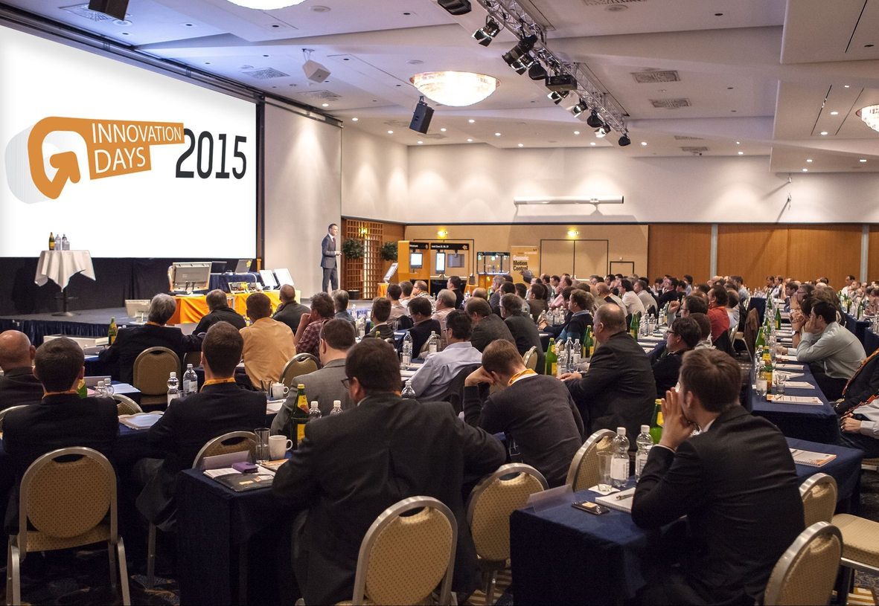
B&R Kundenveranstaltung

Über B&R
B&R, eine Division des ABB-Konzerns, ist ein weltweit führendes Unternehmen der industriellen Automatisierung mit Hauptsitz in Österreich. Als Branchenführer kombiniert B&R modernste Technologien mit fortschrittlichem Engineering. B&R bietet Kunden aus den unterschiedlichsten Branchen perfekte Gesamtlösungen in den Bereichen Maschinen- und Fabrikautomatisierung, Antriebs- und Steuerungstechnik, Visualisierung und integrierte Sicherheitstechnik. Lösungen für die Kommunikation im Industrial IoT - allen voran OPC UA, POWERLINK und der offene Standard openSAFETY - runden das Leistungsportfolio von B&R ab. Die Software-Entwicklungsumgebung Automation Studio ist wegweisend für zukunftsorientiertes Engineering. Mit innovativen Lösungen setzt B&R neue Standards in der Automatisierungswelt, hilft Prozesse zu vereinfachen und übertrifft Kundenerwartungen.
Weitere Informationen finden Sie unter www.br-automation.com

